实验复习，如“此”用力
济水一中张四海
仅实验探究题就占19分，占总分的30%。如果加上填空等题型中渗透的实验，实验题的分值会更高。实验是制约物理成绩提高的重要因素之一，搞好了实验教学，能对提高成绩起到事半功倍的效果。
物理是一门以观察和实验为基础的学科， 实验是物理中考的必备环节，河南中考物理试卷对实验题型的考察主要是以探究实验为主，占19分，占总分值的30%，如果加上以填空、选择、作图等题型中渗透的实验，约占总分的40%。
物理实验主要考查学生对实验目的、原理、方法的理解和仪器的使用情况；考查学生观察、分析实验现象，处理实验数据，并得出结论的能力；考查学生实事求是的科学态度等。

1、分析中考，寻找规律
买体育彩票的人要研究彩票上数字的规律，作为初三的任课教师，当然要研究中招试题了。我搜集到了2005年到2015年的河南省中考物理试卷，重点研究了探究实验的命题规律：
2016 | ？ | ？ | ？
2015 | 比较吸热能力 | 测木块密度 | 影响灯泡亮度的因素
2014 | 光的反射定律 | 测斜面小车平均速度 | 探究I与R关系
2013 | 凸透镜成像 | 月球上G与m的关系 | 测灯泡电功率P灯
2012 | 产生感应电流的条件 | F滑与压力的关系 | 测灯泡电功率P灯
2011 | 晶体熔化条件 | 测易溶于水的颗粒密度 | 测灯泡电阻
2010 | 观察水的沸腾 | 阻力对运动的影响 | 串联电路电压
2009 | 凸透镜成像 | 影响动能的因素 | 测定值电阻阻值R=
2008 | 影响电热的因素 | 测红薯密度 | 测灯泡电功率P灯
2007 | 读电流表、天平的示数 | 测乌龟重力、浮力 | 探究I与R关系
2006 | 影响F滑的因素 | 铁弓与竹弓，弹性势能 | 测灯泡电功率P灯
2005 | 看图填写实验目的：凸透镜聚焦；气体扩散；电磁感应 | 影响F浮的因素 | 测定值电阻阻值R=
2016：测液体密度？探究I与U关系？杠杆的平衡条件？探究浮力与排开液体重力的关系？探究平面镜成像的特点？并联电路电流（压）？光折射的规律？电动机原理？以上这些在探究实验中从未考过！
以下这些也可能出现：
影响浮力的因素（2005）？阻力对运动的影响（2010）？影响电热的因素（2008）？测定值电阻或灯泡的阻值R(2009)?影响动能的因素（2009）？这几个实验近年来出现的频率较低，因此，2016年中考很可能出现。请大家拭目以待！
2、实验训练，助力复习（照片）
在春学段开学后，九年级很快进入总复习阶段，同时又要面临中考理化生实验训练。如何做到忙而不乱？我们的方法是将实验训练与中考复习有机结合起来。如：复习“透镜”的内容时，凸透镜成像的规律如果让学生死记硬背，事倍功半，且背会后很容易忘记，学困生更是一团迷雾，如何突破复习中的这个难点呢？我们在实验室同时摆放“凸透镜成像的实验器材”，学生背概念后，再动手做实验来认识凸透镜成像的规律，起到了事半功倍的复习效果。在学生实验的过程中，我们把常见的考题让学生通过实验来加深印象，如“蜡烛通过凸透镜在光屏上成一个倒立缩小的实像，如果用不透明的物体将镜片遮挡住一部分，光屏上的像有何变化？如果保持凸透镜的位置不变，调换蜡烛和光屏的位置，光屏上能否再次成像？再比如：如果蜡烛在光屏上的像位置偏光屏的上方，为了使像成在光屏的中央，如何调节蜡烛的位置？（或透镜的位置？或光屏的位置？）”
再比如：今年的实验训练辅导材料上有“利用溢水杯和天平测石块的体积”，我们可以借助实验训练的机会，利用实验器材复习探究实验“物体受到的浮力和排开液体重力的关系”，从而深化对阿基米德原理的认识。学生在实验的过程中，自然明白了考点中的细枝末节，如溢水杯必须装满水；应该先测量空桶的重力……
如果我们再次回眸中考实验辅导材料的实验目录，我们会发现“A类实验”几乎都是中考探究实验命题人的最爱，如：A1探究平面镜成像时像距与物距的关系;A2探究凸透镜成缩小实像的规律A3用天平和量筒测盐水密度……
借助实验器材来复习，是引导学生从根本上弄清了知识点的来龙去脉，这样复习，比题海战术效果好，如果仅仅把实验考试当做实验考试来训练，就错失了利用实验器材来复习的良机。
3、有“法”可依，“战”无不胜
（1）认真审题，画出题眼
如“探究电流产生的热量和什么因素有关？”在审题中，这句话可以在卷子上画出来，如果学生对教材熟悉，他就会认识到该探究实验实质上是在考察焦耳定律的内容，把焦耳定律的公式Q=I2Rt在练习本上写下来，根据公式结合问题去思考，就不容易出错。如“实验中为何要把5Ω和10Ω的电阻串联起来？”答案是为了控制电流和通电时间相等（易错点是：为了控制电流相等）；
（2）表格设计，行列有序
探究实验中表格的设计应该是学生掌握的技能。但由于平时教学中，对知识点关注的多，对实验数据的记录往往是口头上强调的多，没有严格学生写出实验报告，所以学生的实验表格设计能力很弱。但中考要求学生设计表格。例如：
2013年河南中考第19题要设计实验表格：月球上物体的“重力”与其质量是否成正比呢？假如你是一名航天员，驾驶飞船到达月球，请对此问题进行探究。
(1)要完成实验，除需要若干个质量均为509的钩码外，还需要的测量器材是 ____ 。
(2)请你设计一个记录实验数据的表格，画在下面的虚线框内。
实验表格设计是个难点。这也许是我们平时教学时强调不够。实验表格如何设计呢？举例说明。如“探究浮力与物体排开液体的重力之间的关系？”实验中需要用弹簧测力计测出浮力F浮=G—F拉，还需要用溢水杯、弹簧测力计和小桶测出排开液体的重力G排=G排+液—G桶,这里需要测出四个物理量G、F拉、G排+液、G桶，需要计算出两个物理量F浮和G排，设计实验表格时，六个物理量需要六列，进行几次实验表格需要设计几行，即“需要测出几个量就设计几列，需要进行几次实验就设计几行”，有“法”可依之后，稍加训练，学生就能掌握设计表格的能力了。
（3）传授知识，避免灌输
一部分学生之所以学物理很吃力，是由于家庭教育的影响导致孩子缺乏生活经验。我们从学生问的问题中可以略见一斑，如：为啥不同质量的钢球从斜面同一高度静止滚到斜面底端时的速度相等？为啥浸没时物体的体积等于排开液体的体积？为啥V排越大，容器中液体的深度就越深？为啥离平面镜越近，看到自己的像就越大……
我们不能总是对学生说“先记住，到高中后就理解了”如果学生死记硬背的知识越多，他对学习的兴趣就越淡，及便是高分，也是低能！我们需要用智慧帮助学生记忆或理解，如：
如“探究动能与质量的关系”时，为了使学生明白“质量不同的钢球从斜面的同一高度静止滚下”时，钢球在斜面低端时的速度相同。我站在三楼上让质量不同的钢球静止落下，站在一楼学生看到两个钢球同时落地，这个实验给学生留下了深刻的印象。也为学生高中时学习自由落地奠定了基础。
再比如：学生对悬浮状态不理解，我让鸡蛋悬浮在盐水中来帮助学生理解；学生对“空气柱长度越短，发出的声音音调越高”不理解。我为学生自制了“柳笛”——嫩柳枝与枝骨分离后的圆柱状的皮，课堂上做了对比试验：柳笛长，发出的声音粗而沉闷，柳笛短，发出的声音细而清脆。
（4）创设情景，引领思维
学习，是在学生原有的知识或经验的基础上，通过教师创设情景，让学生循序渐进的掌握知识，不能用教材的现成知识或方法强拉硬拽。如：测液体的密度的实验。教材上直接给出了测液体密度的表格设计。但学生的思维是先测空杯的质量m杯，再测出杯子和适量盐水的总质量m总，然后把将盐水倒入量筒，测出盐水的体积V液。之后用ρ=（m总—m杯）/V液，算出盐水密度。这样的思路是学生的思维起点，如何把学生思维引领过来，这需要学生认识到还有部分盐水残留在杯壁上。因为盐水残留杯壁的现象不明显，我们在新授课的教学中，用较浓的酸奶代替盐水进行实验，学生理解的非常透彻。这样学生就自然想到了要减小误差，应该在原来实验的基础上继续操作，再测出杯和残留酸奶的总质量m余，于是就和物理课本上的测液体密度的方案一致了。也就自然知道了空杯的质量是不需要测量的道理。
这样复习，从根本上解决了学生思维的盲点，避免了死记硬背，不需要通过用习题的反复训练来强化学生的记忆，提高了复习的效率。
（5）一题多解，逐类旁通
大家对本次一模考试印象很深，就说说本次一模考试中的物理实验探究吧。给出一个定值电阻R0，一个电流表，一个开关，未知电压的电源，如何测出滑动变阻器的最大阻值？该实验有三种方法，我们在习题讲评时不能仅讲一种。在分析该实验时，我们应该触类旁通，即：如果用电压表替换电流表，又该如何测滑动变阻的最大阻值呢？
实验教学，功在平时
在新授课的教学过程中，该演示的实验教师应该演示，不要用PPT模拟实验。能探究的实验要让学生探究，不能嫌麻烦用演示实验替代。学生在动手实验的过程中，必然要思考，思考后教师再讲解，效果会比教师直接讲解印象深刻。如果在新授课的教学中能如此这般进行，学生学习物理的兴趣会如同“春起之苗，日有所长”，我们应该对自己的学生有信心。

2014年中考试题，填空题中的实验题占6分，作图题2分，实验探究题19分，共占27分；约占总分的40%；
3、自制“橡皮筋吉他”， 四根橡皮筋，_______的音调最高。用大小不同的力拨动同一根橡皮筋，橡皮筋发声的______不同。
4．把少量碘放人锥形瓶中，瓶口加盖玻璃片。微微加热，瓶中充满紫色的碘蒸气，此过程碘发生的物态变化是_______。停止加热，碘蒸气凝华，看到的现象是_________________________。
5．在一块有机玻璃板上，安装一个用导线绕成的螺线管，在板面上均匀撒满铁屑，通电后铁屑的分布如图3所示。图中A、B两点相比，______点磁场较强。实验中_____（填“能”或“不能”）用铜屑代替铁屑显示磁场分布。
17作图题（2分）． 如图10所示，用瓶起开启瓶盖，请画出在A点所用最小力的示意图。

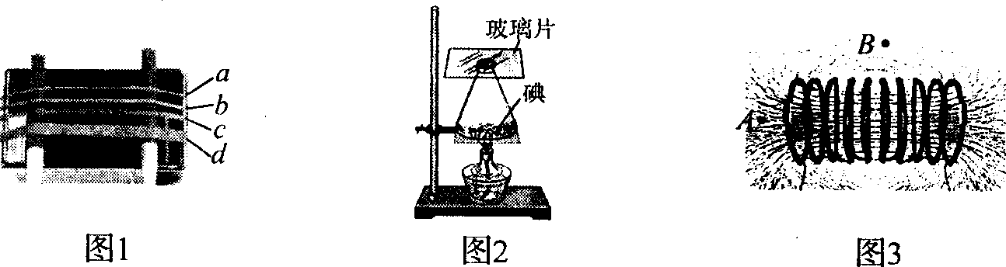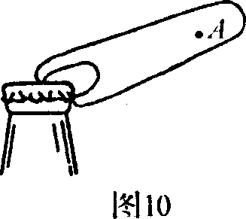

四、实验探究题（第18题4分，第19题6分，第20题9分，共J9分）
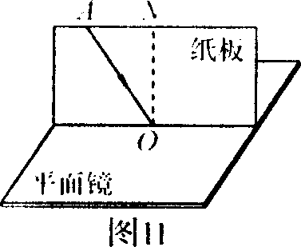
18． 如图l l所示，在探究光的反射定律时，将一块平面镜放在水平桌面上，再把一块纸板垂直放置在平面镜上。
(1)实验时让光贴着纸板入射是为了__________________
(2)如果纸板没有与平面镜垂直放置，当光贴着纸板沿AO
入射时，________（填“能”或“不能”）在纸板上看到反射光。
(3)为了便于测量和研究，需要把光路记录在纸饭上，你的方法是：________________ _________________________________________________。
(4)为了得到反射角与入射角大小关系的普遍规律，应当________________________。
19． 在图12所示的斜面上测量小车运动的平均速度． 让小车从斜面的A点由静止开始下滑，分别测出小车到达B点和C点的时间，即可测出不同阶段的平均速度。
(l)图中AB段的路程S_{AB}=____Cm，如果测得时问t_{AB}=1． 6s．则AB段的平均速度V_{AB}=____cm/s。
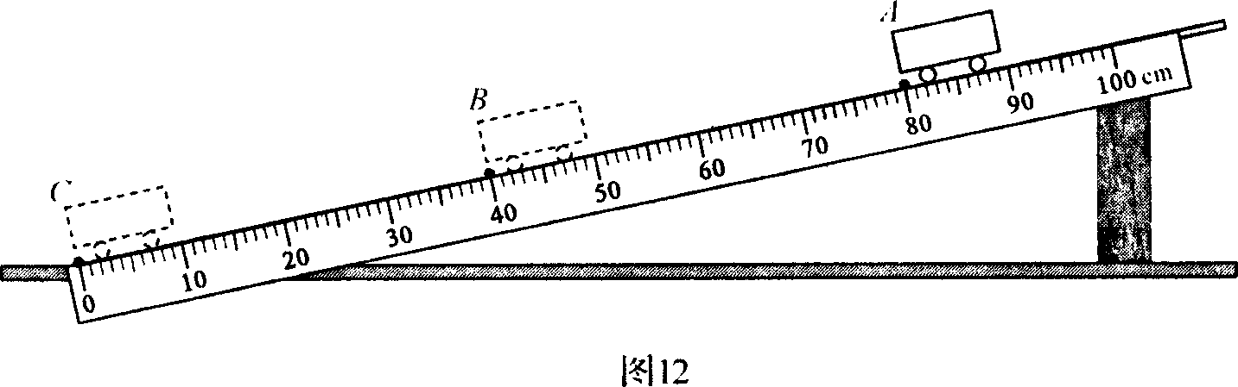
(2)在测量小车到达B点的时间时，如果小车过了B点才停止计时，测似AB段的平均速度V_{AB}会偏___________。
(3)为了测量小车运动过程中下半程的平均速度，某同学让小车从B点由静止释放，测出小车到达C点的时间，从而计算出小车运动过程中下半程的平均速度。他的做法正确吗？_______，理由是：_________________________________________________________。
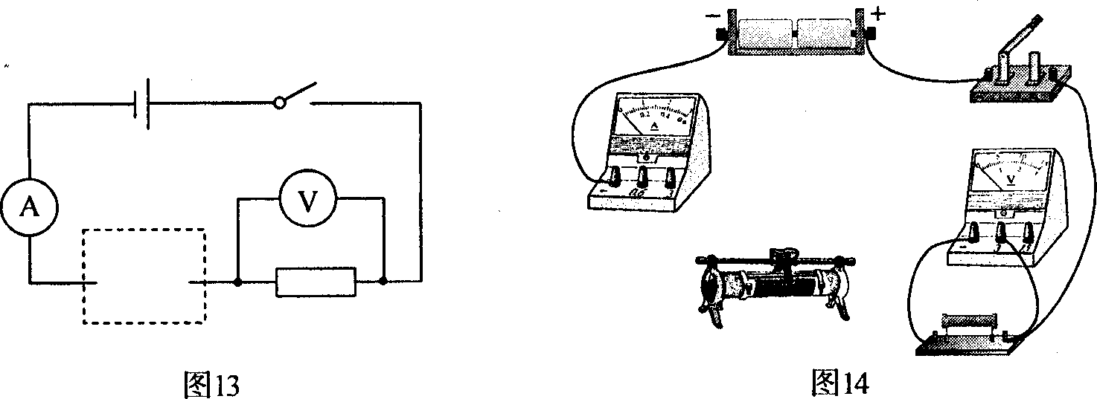
20． 在探究“电流与电阻的关系”的实验中。所选定值电阻的阻值分别为R₁=5Ω，R₂ =l0Ω，R₃= 20Ω,滑动变阻器的规格为“15Ω 1A”。
(l)请在图l3中的虚线框内画出滑动变阻器的电路符号，并用笔画线代替导线，将图14所示的实物电路连接完整。
(2)连好电路后，按下列步骤进行实验：
①将R₁接入电路，调节滑动变阻器，使电压表的示数为1．5V，记下I ₁。
②用R₂替换R₁接入电路，接下来的操作是：__________________________________ ________________________________________________________。
③用R₃替换R₂接人电路，当滑动变阻器接入电路的阻值最大时，电压表的示数也大于1．5V，实验无法进行下去。请写出一种解决问题的方法使实验继续进行下去。____________ ______________________________________________________________________。
(3)本实验的结论是：______________________________________。
2015年河南中考物理实验探究题（第18题4分，第19题7分，第20题8分，共19分）
18．为比较两种液体的吸热能力，小军用图12中两个相同的装置做实验，实验器材还有天平和钟表。收集的实验数据记录如下表。
（1）某时刻温度计的示数如图13所示，此温度值是 ℃。
物理量  物质 | 质量/g | 初始温度/℃ | 加热时间/min | 最终温度/℃
液体1 | 50 | 20 | 5 | 45
液体2 | 50 | 20 | 5 | 68
（2）实验中，用 间接反映液体吸收热量的多少。
（3）通过分析表中数据可知， （选填“液体l”或“液体2”）的吸热能力较强。物理上用这个物理量来描述物质的吸热能力。
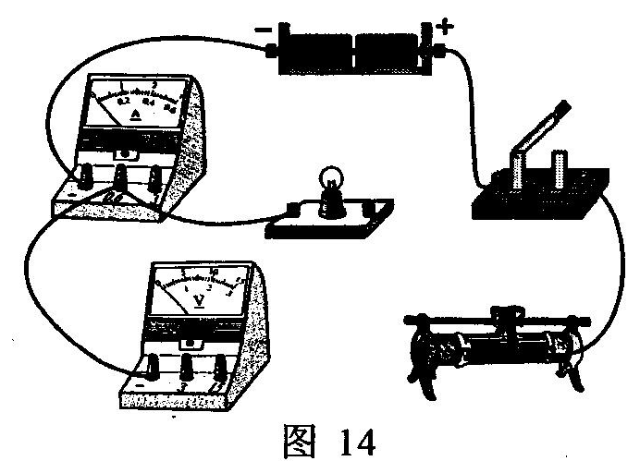
19．小华在“探究小灯泡的亮度与哪些因素有关”的实验中，所用电源电压恒为3V，小灯泡上标有“2.5V”字样。
（1）请用笔画线代替导线，将图14中的实物电路连接完整。
（2）闭合开关前，应将滑动变阻器的滑片移到最 端（选填“左”或“右”）。闭合开关后，发现灯泡不亮，电压表无示数，电流表有示数。若电路中仅有一处故障，这个故障可能是： 。
（3）排除故障后继续实验，小华进行了4次测量，并将有关数据及现象记录在表格中。在第1次实验中小灯泡不亮的原因是： 。
物理量  次数 | 电压  U/V | 电流  I/A | 实际电功率  P/W | 小灯泡  亮度
1 | 0.5 | 0.12 | 0.06 | 不亮
2 | 1.5 | 0.20 | 0.30 | 偏亮
3 | 2.5 | 0.30 |  | 正常
4 | 2.8 | 0.32 | 0.90 | 更亮
（4）分析表中信息，可知小灯泡的额定功率为W。
实验得出的结论是：小灯泡的实际电功率____，灯泡越亮。
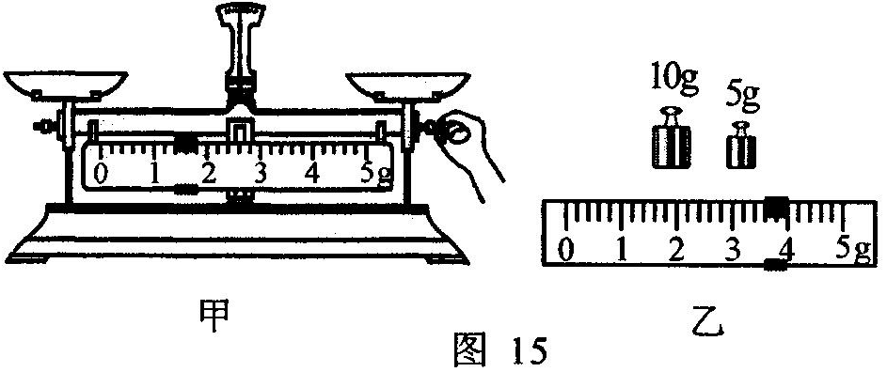
20．小亮想测量一个小木块（不吸水）的密度，他利用天平、圆柱形玻璃杯、适量的水、细针等器材，经过思考，想出了如下的实验方法。
（1）图15甲是小亮在调节天平时的情景，小丽指出了他在操作上的错误，你认为错误之处是： 。
（2）小亮纠正错误后调节好天平，按照以下步骤继续实验：
①将小木块放在天平左盘，天平平衡时右盘中所加砝码和游码的位置如图乙所示，则小木块的____g。
②将玻璃杯中装满水，用细针缓慢地将木块压入水中，使之完全浸没。利用排水法，测出溢出水的质量为30g，则小木块的体积为____cm³。（已知ρ_{水}＝1.0×l0³kg/m³）
③测出小木块的密度是____g／cm³。
（3）受小亮实验的启发，小丽在实验时除了利用原有的圆柱形玻璃杯、适量的水和细针外，又找了一把刻度尺，不用天平也测出了木块的密度。请你将下列测量步骤补充完整：
①在玻璃杯中装入适量的水，用刻度尺测出杯中水的深度为h₀；
② ；
③用细针缓慢地把木块压入水中，使之完全浸没，用刻度尺测出杯中水的深度为h_{m}；
④小木块密度的表达式：ρ_{木}＝ 。（用测量的物理量和已知量的符号表示）

